古代的商路、贸易与文化交流

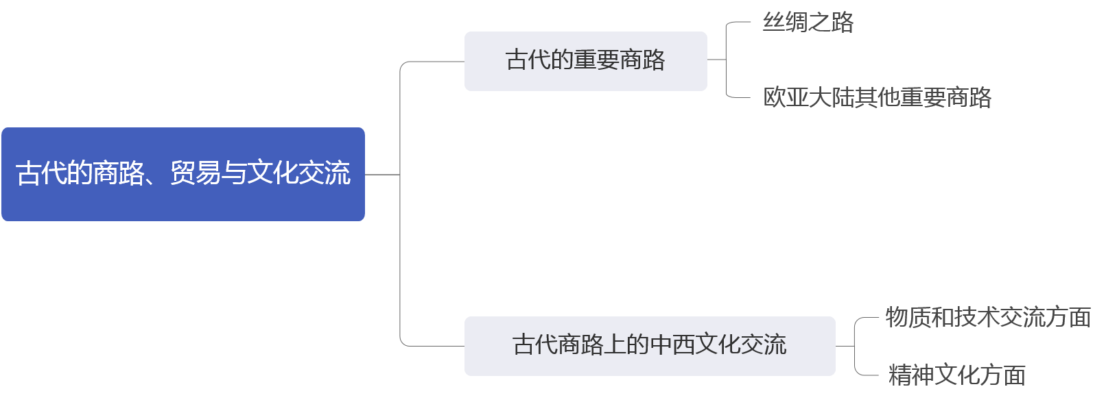

重难点 |  | 题型 | 分值
重点 | 丝绸之路的开辟、发展与影响 | 选择题、非选择题 | 2-4
难点 | 理解商路、贸易与文化交流之间的关系 | 选择题、非选择题 | 2-4
一、丝绸之路
概况：人类早期几个文明中心之间的交往主要是沿东西方向展开的。其中，最著名的是经由中国西北和中亚连通欧亚大陆的商路。后人在这条商路上发现了大量丝绸遗存，因此将它命名为“丝绸之路”。它也成为东西方经济和文化交流的重要象征。
1.产生
张骞通西域（标志性事件）
（1）时间：公元前138年，汉武帝派遣张骞沿河西走廊出使西域。（计划联合大月氏等政权共击匈奴）
（2）意义：张骞出使西域被称为“凿空”，大大推进了丝绸之路的畅通和贸易的繁荣。
头脑风暴：两汉时期陆上丝路走向兴盛的原因？
（1）汉朝积极的对外政策。
（2）两汉经济发展、丝织业发达。
（3）贸易利润巨大。
（4）丝路沿线的国际参与，稳定的国际关系等。
小试牛刀：[河北冀州中学高三月考]丝绸之路是历史上中华民族和世界广泛接触和交流的见证。汉武帝时期，“自敦煌西至盐泽（今新疆罗布泊），往往起亭，而轮台、渠犁皆有田卒数百人，置使者校尉领护，以给使外国者”。由此可知（ ）
A.汉武帝派张骞出使西域
B.西汉政府严格限制出境商旅
C.汉王朝保护丝绸之路的畅通
D.东西方经济、文化交流频繁
答案：C
解析：根据材料可知，汉武帝时期在丝绸之路沿线设立专职官员管辖，保护丝绸之路畅通，故C项正确。材料没有涉及汉武帝派张骞出使西域，而是强调汉王朝保护丝绸之路的畅通，排除A项。材料强调汉王朝保护丝绸之路的畅通，而不是西汉政府严格限制出境商旅，排除B项。材料强调汉武帝时期在丝绸之路沿线设立专职官员管辖，保护丝绸之路畅通，而不是强调东西方经济、文化交流频繁，排除D项。
2.路线
东以中国长安（今西安）为起点，穿越河西走廊，西出阳关或玉门关后，分为南道、北道和中道三条支线。南道和中道大体上形成于汉朝，北道则是唐朝时期新开辟的。
3.衰落
唐朝中期以后，受割据、战乱等因素影响，加上东西方的海路联系日益活跃，丝绸之路在东西交通中的重要性渐趋下降。
得分宝典：中国古代丝绸之路的历史意义
▪ 丝绸之路促进了古代东西方贸易。
▪ 丰富了东西方的物质和精神文化生活。
▪ 推动了中国和世界历史的发展。
▪ 促进了东西方文明的交融。
二、欧亚大陆其他重要商路
古代欧亚大陆的其他商路他们也被纳入到“丝绸之路”的广义范畴，其中包括“草原丝绸之路”“西南丝绸之路”和“海上丝绸之路”
1.草原丝绸之路
（1）路线：（在丝绸之路北面）从漠北草原或南西伯利亚西行，经由咸海、里海以北通往欧洲或小亚细亚的商路被称为“草原丝绸之路”。
（2）地位：匈奴、突厥等游牧民族的西迁，很多是沿着这条商路进行的。
2.西南丝绸之路
（1）路线：从关中平原入蜀至成都平原，沿横断山麓南下，跨越澜沧江、怒江，向西进入缅甸和印度，再通往中亚、西亚等地的商路被称为“西南丝绸之路”。
（2）地位：在沟通古代中国西南地区与东南亚、南亚的联系上，长期发挥着重要作用。
3.海上丝绸之路
①地位：古代东西方的海上交通线被称为“海上丝绸之路”，由于航海技术的发展，它在东西方交流中发挥的作用越来越重要。（海上丝路萌芽于商周，发展于春秋战国，形成于秦汉，兴于唐宋，转变于明清，是已知最为古老的海上航线）
知识梳理：丝绸之路的发展历程
汉代：开辟了陆上丝绸之路，还开辟了通往印度洋的海路。
唐代：唐中期以后，陆上丝绸之路在东西交通中的重要性渐趋下降，海上丝绸之路日趋繁荣。
宋代：海上丝绸之路进一步发展。
▪ 政治：政府积极的对外贸易政策。
▪ 经济：经济重心的南移；制瓷业发达。
▪ 科技：造船和航海技术发达。
▪ 优势：海路比陆路更安全，载重量更大，成本更低。
明代：郑和下西洋达到了古代“海上丝绸之路”交通的巅峰。
清代：丝绸之路日益衰落。
得分宝典：丝绸之路的特点
主导国家：中国占据主导地位。
物品：以丝绸和瓷器为主。
时间：开通时间早，持续时间长。
方式：大多为和平交往，各种文明和谐发展，文明传播多为自然辐射。
交通：交通发达，陆上、海上丝绸之路发达，从以陆路为主到以海路为主。
范围：范围广，远及西亚、南亚、欧洲、非洲，连接欧、亚、非三大洲。
历史探究
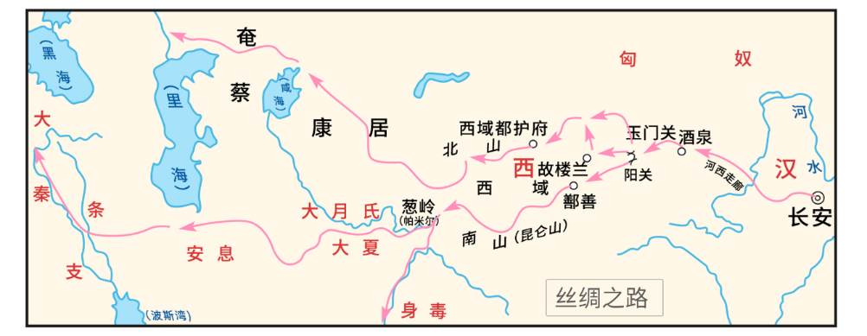
2014年6月，丝绸之路成为“世界文化遗产名录”。2013年习近平更是提出丝绸之路经济带和21世纪海上丝绸之路，可见“丝绸之路”在古今的地位都是十分重要的。
中国古代“丝绸之路”对共建“一带一路”的启示？
答案：
▪ 经济的进步和繁荣既是丝绸之路的基础，也是丝绸之路持久兴旺的动力源泉。
▪ 政府支持与多元主体参与的共同作用，是丝绸之路发展的基本保障。
▪ 和平稳定的政治局面和共同发展的共赢理念，是推动丝绸之路走向繁荣的关键因素。
▪ 开放包容是沿线各族人民之所以能共同创造古代丝绸之路辉煌的核心理念。
▪ 多种文明汇聚而成的价值底蕴，是丝绸之路充满活力的动力源泉。
例题1 在公元前1世纪晚期，罗马皇帝奥古斯都为了能不经过中亚地区与汉朝直接贸易，多次派出探险队收集商路情报。此后多位古希腊地理学家在著作中提到从幼发拉底河渡口出发，最终到达赛里斯国都城赛拉（东汉都城洛阳）的商路。由这些记载可推断出（）
A.汉朝与欧洲有密切的直接往来
B.西域地区成为东西贸易枢纽
C.丝绸之路提升了汉朝的影响力
D.儒家文化具有强大的吸引力
答案：C
解析：根据材料“公元前1世纪晚期”“罗马皇帝奥古斯都为了能不经过中亚地区与汉朝直接贸易，多次派出探险队收集商路情报”并结合所学知识可知，西汉时期，随着丝绸之路的发展，汉朝的影响力不断提升，故C项正确；汉朝与罗马帝国之间没有直接贸易，无法得出A项结论；材料没有涉及西域的地位和儒家文化的吸引力，故B、C两项排除。
考点：本题考查学丝绸之路的相关知识。
点评：本题难度适中，解题时需要根据材料并结合所学知识即可。
例题2 日本所藏中国宋代提举两浙路市舶司“公凭”（官方文书）记载：泉州客商李充“自己船一只”“往日本国”，随船货物有象眼四十匹、生绢十匹、白绫二十匹及大量瓷器。该史料反映了宋代（ ）
A．商贸活动不再受到官府的监管
B．中日之间官民互惠贸易的繁荣
C.“朝贡”贸易体制尚未发展起来
D.“海上丝绸之路”商品外销情况
答案：D
解析：商贸活动不再受到官府的监管材料没有涉及到，故A项错误；中日之间官民互惠贸易的繁荣材料没有涉及到，故B项错误；泉州客商李充是民间贸易与朝贡贸易无关，故C项错误；泉州客商李充“自己船一只”“往日本国”，随船货物有象眼四十匹、生绢十匹、白绫二十匹及大量瓷器表明宋朝的海外贸易，是“海上丝绸之路”，故D项正确。
考点：本题主要考查海上丝绸之路。
点评：本题难度适中，解题时需要根据材料并结合所学知识即可。

例题3 阅读材料，回答下列问题。
材料一 汉代海上丝绸之路始发港有多个，比如徐闻（今广东湛江市徐闻县）、合浦（今广西合浦）、广州、泉州、宁波等，但史载最早的海上丝绸之路港口则是徐闻。汉武帝曾派人招募海员从徐闻、合浦港出海，经过日南（今越南）沿海岸线西行，到达黄支国（今印度境内）、已程不国（今斯里兰卡），随船带去的主要有丝绸和黄金等物。这些丝绸再通过印度转销到中亚、西亚和地中海各国。
——摘编自《早期海上丝绸之路》
材料二 陆上丝绸之路沿途气候异常干燥，地形复杂，加之骆驼、马匹运载能力有限，更为严峻的是唐与吐蕃及西亚阿拉伯国家的冲突剧增。安史之乱后，“国家用度”尽仰江淮。宋朝与辽、西夏、金等政权长期对峙，政府转而在广州、泉州等12处设市舶司，专司外商货物税，并利用先进技术，从泉州和广州等地南下海上，达东南亚和南亚，通今波斯湾、红海至欧洲，也可至非洲东海岸。16世纪初，葡萄牙人开辟了从大西洋越过非洲自西而东进入亚洲的新航线后，海上丝绸之路愈加发达。最终绿洲古路遭到遗弃，失去了传统价值。
——据费正清《剑桥中国古代史》等整编
（1）根据材料一并结合所学知识，分析西汉时期海上丝绸之路的特点及影响。
（2）根据材料二并结合所学知识，指出丝绸之路“时空大挪移”的主要因素。
答案：（1）特点：官府主管和组织人员前往；始发港位于东南沿海地区；航程已远达南亚，物品远销欧洲；伴随着经济、文化交流。影响：提升了汉朝的海外影响力；加强了中国与南亚地区国家的经济文化交流；扩大了汉代对外交往的渠道。
（2）①陆上丝绸之路受气候、地形限制；②中原政权与少数民族政权、阿拉伯国家长期对峙；③经济重心南移；④技术的进步（造船和指南针）；⑤统治者的对外开放政策；⑥新航路开辟的影响。
解析：第（1）题第一问要紧扣材料一从官府作用、航程范围等角度来概括；第二问可从对汉代的影响力、对中外交流渠道和程度的影响来归纳。第（2）题可以从旧路弊端、政权对峙（旧路受阻）、经济重心南移（南方发展）、技术进步、政策（政府）支持、外因、气候、地形等角度回答。
考点：本题考查古代的重要商路。
点评：本题难度适中，解题时需要根据材料并结合所学知识即可。
一、物质和技术交流方面
1.向西传播
（1）丝绸及其技术：中国丝绸的不断向西出口，养蚕和弹丝技术逐渐传到东罗马帝国。
（2）制造及冶炼技术：漆器及其制造技术、铁器及冶铁技术，经由中亚向西传播。
（3）四大发明：中国古代的四大发明经由陆路和海路传到西方。
（4）陶瓷：从8世纪起，陶瓷特别是瓷器成为中国大宗出口商品，主要沿海路外销到东南亚、南亚、西亚、北非、东非等地。（考古学家在古丝绸之路的线路以及中国南部沿海沉船中发现的历代瓷器不计其数。）
2.传入中国
（1）西汉时期获得了中亚大宛国出产的“汗血马”，引进了优良的饲草首蓿，以及葡萄等水果。
（2）西瓜和中国古代文献中带有“胡”字的物种，如胡桃、胡瓜、胡葱、胡椒、胡萝卜等，通过西域传入中国。
（3）中亚和西亚的服饰、饮食对隋唐社会产生重大影响。
（4）棉花从陆、海两个渠道逐渐传入中国，在宋元时期发展为重要的经济作物。
（5）香料、珠宝、金银器皿等外来商品，早期多从陆路输入，自宋代起基本来自海路。
二、精神文化方面
1.传入中国
（1）佛教在汉朝从印度经中亚传入中国，深刻影响了中国的思想、文学和艺术创作。（莫高窟就是丝绸之路沿线保存下来的著名佛教石窟）
（2）祆教、摩尼教、犹太教、伊斯兰教和基督教陆续传到中国。
（3）中亚和西亚的杂技、魔术、音乐、舞蹈在汉唐王朝广受欢迎。
2.传入西方：中医药知识随着炼丹术传到阿拉伯地区。
得分宝典：古代中西文化交流的特点
▪ 西方输出品是以动植物品种和宗教文化为主。
▪ 中国输出品以手工业品和技术为主。
归纳梳理：古代商路上的中西方文化交流
易错点拨1：丝绸之路是古代东西方文化往来的大动脉，西方的输出品主要以工业品为主。
答：在古代东西方文化的交流发展过程中。西方输出品是以动植物品种和宗教文化为主，而中国的输出品以手工业品和技术为主。
例题1 宋代瓷器造型简洁，色调优雅，充满温文尔雅的韵味；元代青花瓷则以蓝白两色为主，纹饰极其繁复，器型硕大，带有明显的阿拉伯文化色彩。这种变化说明元代（ ）
A.对外贸易的发展影响制瓷业
B.制瓷技术的不断进步
C.阿拉伯文化在中国广泛传播
D.民众审美观念发生变化
答案：A
解析：元代海外贸易发展，大量青花瓷出口到阿拉伯地区，满足特定群体的需求，故对外贸易影响制瓷业发展，A正确。青花瓷成熟于元代，但是并非就比宋代制瓷技术更先进，故排除B。阿拉伯文化色彩并不是当时民众的审美观念，也体现不了阿拉伯文化在中国广泛传播，故排除C、D。
考点：本题主要考查元朝中外文化的交流。
点评：本题难度适中，解题时需要根据材料并结合所学知识即可。
例题2 明朝中后期，中葡两国的贸易中，中国主要输出生丝、丝织品、黄金、水银、瓷器、朱砂、麝香等；葡萄牙输往中国的主要是白银、胡椒、苏木、檀香等。造成这一现象的主要原因是（ ）
A.中国对外贸易处于优势地位
B.朝廷严厉实行“海禁”政策
C.中国工艺制造水平领先世界
D.中国较早完成近代社会转型
答案：C
解析： 题干反映出当时中国在对外贸易中处于优势地位，A是表现，不是原因，故A项错误。据题干“中国主要输出生丝、丝织品、黄金、水银、瓷器……葡萄牙输往中国的主要是白银、胡椒、苏木、檀香等”及所学知识可知，明朝中后期在中葡贸易中中国输出的产品主要是先进的手工业品，而葡萄牙输往中国的主要是白银和各种土特产品，可见这种现象是中国的工艺制造水平领先世界所致，故C项正确。B项在题干信息中无体现，D项明显不符合史实，故B、D两项错误。
考点：本题考查古代中国商业的发展，唐宋时期中外文化的交流。
点评：本题难度适中，解题时需要根据材料并结合所学知识即可。
例题3
材料 古丝绸之路跨越尼罗河流域、底格里斯河和幼发拉底河流域、印度河和恒河流域、黄河和长江流域，跨越埃及文明、巴比伦文明、印度文明、中华文明的发祥地，跨越佛教、基督教、伊斯兰教信众的汇集地，跨越不同国度和肤色人民的聚居地……古丝绸之路不仅是一条通商易货之道，更是一条知识交流之路。沿着古丝绸之路，中国将丝绸、瓷器、漆器、铁器传到西方，也为中国带来了胡椒、亚麻、香料、葡萄、石榴。沿着古丝绸之路，佛教、伊斯兰教及阿拉伯的天文、历法、医药传入中国，中国的四大发明、养蚕技术也由此传向世界。更为重要的是，商品和知识交流带来了观念创新。比如，佛教源自印度，在中国发扬光大，在东南亚得到传承。儒家文化起源中国，受到欧洲莱布尼茨、伏尔泰等思想家的推崇。这是交流的魅力、互鉴的成果。
——习近平在“一带一路”国际合作高峰论坛开幕式上的演讲
请回答：上述材料反映了古代中外经济文化交流的状况。从材料中提取相互关联的中外历史信息，自拟论题，并结合所学知识予以阐述（要求：写明论题，中外关联，史论结合，逻辑严密，表述清晰。）
答案：
论题：古代丝绸之路是中外经济文化交流、融合之路。
阐述：汉代丝绸之路开通后，成为中外贸易的主要通道，中国的丝绸、瓷器等远销中亚、北非、欧洲，中亚和欧洲的商品及物种也传到中国，丰富了各自的社会生活。中国的四大发明、各种生产技术等外传，佛教、伊斯兰教、基督教等也传播到中国，文化交流不断加强并日益本土化。
结论：丝绸之路成为中外经济、技术、文化交流的主要通道和文明融合发展的载体。

